Работа с Аверс: Расчет меню питания

Создание пользователя с категорией Кладовщик(Рис.1):

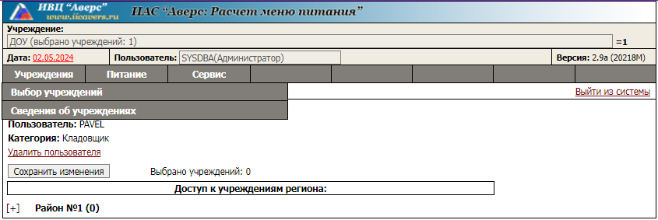

Рисунок 1 - Создание кладовщика

Создание пользователя с категорией Диетсестра(Рис.2):

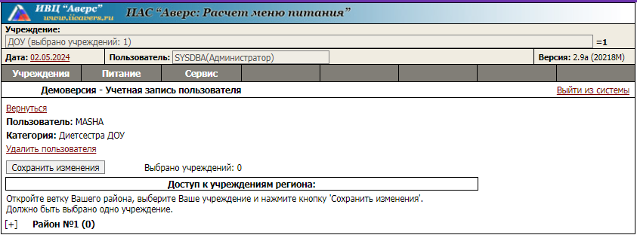

Рисунок 2 - Создание диетсестры

Добавление меню дня(Рис.3):

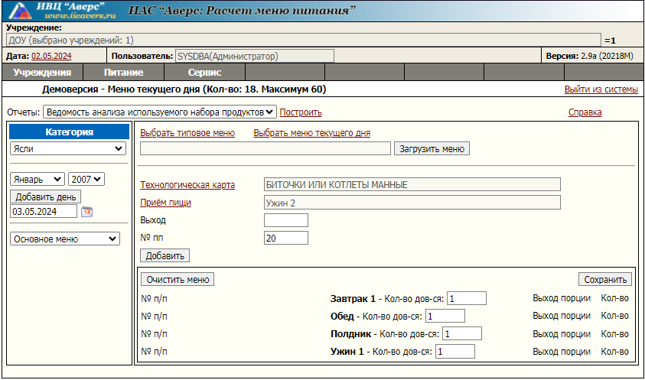

Рисунок 3 -Добавление меню дня

Текущий остаток продуктов(Рис.4):

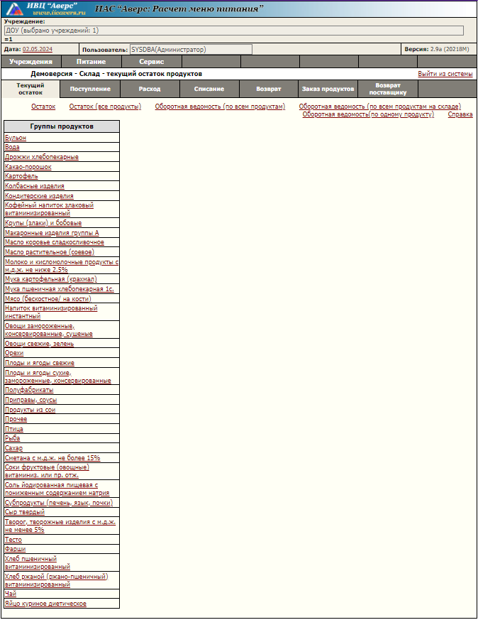

Рисунок 4 - Остаток продуктов